诚信应考,考试作弊将带来严重后果！
_____________ ________
…

姓名 学号
学院 专业 座位号
( 密 封 线 内 不 答 题 )
……………………………………………………密………………………………………………封………………………………………线……………………………………线………………………………………

华南理工大学期末考试
《2012级大学物理（II）期末试卷A卷》试卷
注意事项：1. 考前请将密封线内各项信息填写清楚；
2. 所有答案请直接答在答题纸上；
3．考试形式：闭卷；
4. 本试卷共25题，满分100分， 考试时间120分钟。

考试时间：2014年1月13日9：00-----11：00
一、选择题（共30分）
1．（本题3分）
如图所示，两个同心均匀带电球面，内球面半径为、带有电荷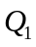，外球面半径为、带有电荷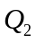，则在外球面外面、距离球心为处的点的场强大小为：
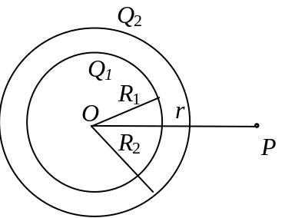
(A) 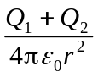．
(B)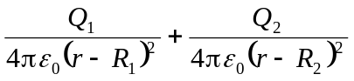．
(C) 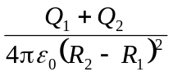．
(D) 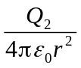． ［ A ］
2．（本题3分）
如图所示，一带负电荷的金属球，外面同心地罩一不带电的金属球壳，则在球壳中一点处的场强大小与电势(设无穷远处为电势零点)分别为：
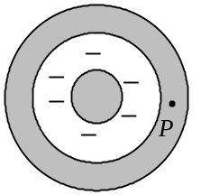
(A) E = 0，U > 0． (B) E = 0，U < 0．
(C) E = 0，U = 0． (D) E > 0，U < 0．
［ B ］

3．（本题3分）
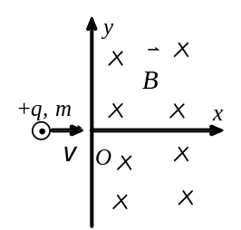如图，一个电荷为+q、质量为m的质点，以速度沿x轴射入磁感强度为B的均匀磁场中，磁场方向垂直纸面向里，其范围从x = 0延伸到无限远，如果质点在x = 0和y = 0处进入磁场，则它将以速度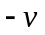从磁场中某一点出来，这点坐标是x = 0 和
(A) 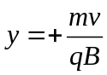． (B) 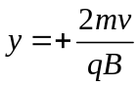．
(C) 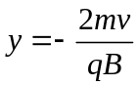． (D) 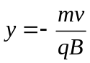． ［ B ］

4．（本题3分）
边长为l的正方形线圈，分别用图示两种方式通以电流I (其中ab、cd与正方形共面)，在这两种情况下，线圈在其中心产生的磁感强度的大小分别为
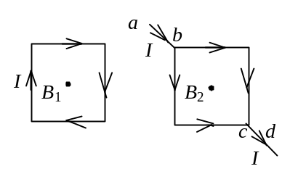
(A) 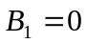，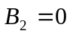．
(B) ，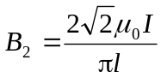．
(C) 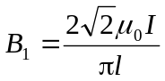，．

(D) ,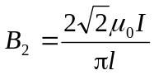． ［ C ］
5．（本题3分）
如图，流出纸面的电流为2I，流进纸面的电流为I，则下述各式中哪一个是正确的？
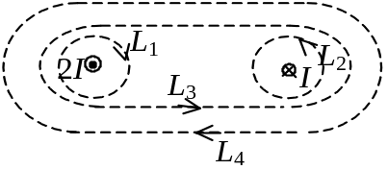
(A) 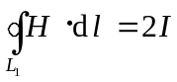． (B) 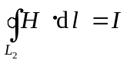
(C) 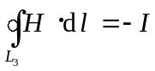． (D) 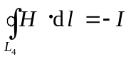．
［ D ］
6．（本题3分）
有两个线圈，线圈1对线圈2的互感系数为M₂₁，而线圈2对线圈1的互感系数为M₁₂．若它们分别流过i₁和i₂的变化电流且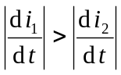，并设由i₂变化在线圈1中产生的互感电动势为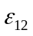，由i₁变化在线圈2中产生的互感电动势为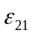，判断下述哪个论断正确．
(A) M₁₂ = M₂₁，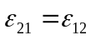． (B) M₁₂≠M₂₁，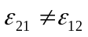．
(C) M₁₂ = M₂₁，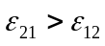． (D) M₁₂ = M₂₁，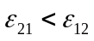． ［ C ］
7．（本题3分）
如图，平板电容器(忽略边缘效应)充电时，沿环路L₁的磁场强度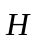的环流与沿环路L₂的磁场强度的环流两者，必有：
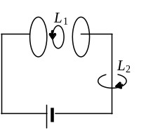
(A) 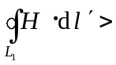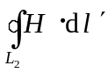.
(B) 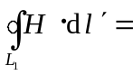.
(C) 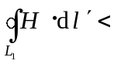. (D) 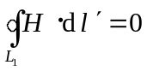. ［ C ］
8．（本题3分）
边长为的正方形薄板静止于惯性系K的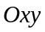平面内，且两边分别与，轴平行．今有惯性系K＇以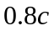（为真空中光速）的速度相对于K系沿轴作匀速直线运动，则从K＇系测得薄板的面积为
(A) 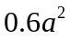． (B) 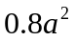． (C) 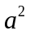． (D) 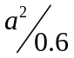 ．［ A ］

9．（本题3分）
已知一单色光照射在钠表面上，测得光电子的最大动能是1.2 eV，而钠的红限波长是540nm，那么入射光的波长是
(A) 535nm． (B) 500nm．
(C) 435nm． (D) 355nm． ［ D ］
(普朗克常量h =6.63×10⁻³⁴ J·s，1 eV =1.60×10⁻¹⁹ J)

10．（本题3分）
在康普顿散射中，如果设反冲电子的速度为光速的60％，则因散射使电子获得的能量是其静止能量的
(A) 2倍． (B) 1.5倍．
(C) 0.5倍． (D) 0.25倍． ［ D ］

二、填空题（共30分）
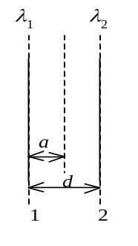
11．（本题3分）
两根相互平行的“无限长”均匀带正电直线1、2，相距为d，其电荷线密度分别为+λ₁和+λ₂如图所示，则场强等于零的点与直线1
的距离a为_____________ ．

12．（本题3分）
已知某静电场的电势分布为U＝8x＋12x²y－20y² (SI)，则该静电场在点(1，1，0)处电场强度＝__-32_________ +_____28_______ +______0_______ (SI)．
13．（本题3分）
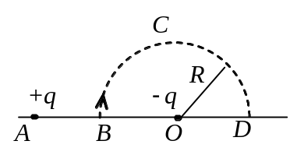图示BCD是以O点为圆心，以R为半径的半圆弧，在A点有一电荷为+q的点电荷，O点有一电荷为－q的点电荷．线段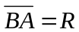．现将一单位正电荷从B点沿半圆弧轨道BCD移到D点，则电场力所作的
功为______________________ ．

14．（本题3分）
一空气电容器充电后切断电源，电容器储能W₀，若此时在极板间灌入相对介电常量为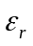的煤油，则电容器储能变为W₀的__________1/_____________ 倍．如果灌煤油时电容器一直与电源相连接，则电容器储能将是W₀的____________倍．

15．（本题3分）
两个在同一平面内的同心圆线圈，大圆半径为R，通有电流I₁，小圆半径为r，通有电流I₂，电流方向如图，且r<<R．那么小线圈从图示位置转到两线圈平面相互垂直位置的过程中，磁力矩所作的功为__________________．
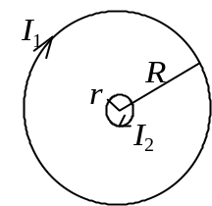

16．（本题3分）
将一个通过电流为I的闭合回路置于均匀磁场中，回路所围面积的法线方向与磁场方向的夹角为α ．若均匀磁场通过此回路的磁通量为Φ ，则回路所受磁力矩
的大小为____________________________________________．
17．（本题3分）
真空中两只长直螺线管1和2，长度相等，单层密绕匝数相同，直径之比d₁ / d₂ =1/4．当它们通以相同电流时，两螺线管贮存的磁能之比为W₁ / W₂=____1/16_______．

18．（本题3分）
μ子是一种基本粒子，在相对于μ子静止的坐标系中测得其寿命为τ₀ ＝3×10⁻⁶ s．如果μ子相对于地球的速度为0. 8c (c为真空中光速)，则在地球坐标系中测出的μ子的寿命τ＝__________5x10^-6__________秒．
19．（本题3分）
静止质量为m_{e}的电子，经电势差为U的静电场加速后，若不考虑相对论效应，电子的德布罗意波长λ＝________________________________．

20．（本题3分）
在主量子数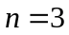，自旋磁量子数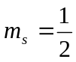的量子态中，能够填充的最大电子数是_________9___________．
三、计算题（共40分）
21．（本题10分）
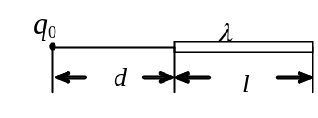 在真空中一长为l的细杆上均匀分布着电荷，其电荷线密度为λ．在杆的延长线上，距杆的一端距离d的一点上，有一点电荷q₀，如图所示．试求该点电荷所受的电场力．

22．（本题10分）
如图，一半径为R的带电塑料圆盘，其中半径为r的阴影部分均匀带正电荷，面电荷密度为+σ ，其余部分均匀带负电荷，面电荷密度为-σ 。当圆盘以角速度ω 旋转时，测得圆盘中心O点的磁感强度为零，问R与r满足什么关系？R=2r
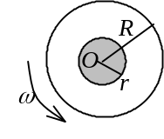

23．（本题5分）
要使电子的速度从v₁ =1.2×10⁸ m/s增加到v₂ =2.4×10⁸ m/s必须对它作多少功？
(电子静止质量m_{e} ＝9.11×10⁻³¹ kg)

24．（本题10分）
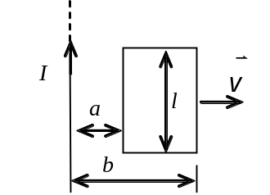如图所示，有一根长直导线，载有直流电流I，近旁有一个两条对边与它平行并与它共面的矩形线圈，以匀速度沿垂直于导线的方向离开导线．设t =0时，线圈位于图示位置，求
(1) 在任意时刻t通过矩形线圈的磁通量Φ．
(2) 在图示位置时矩形线圈中的感应电动势。

25．（本题5分）
已知粒子在一维无限深势阱中运动，其波函数为
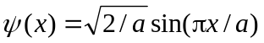 (0 ≤x ≤a)
求发现粒子的概率为最大的位置．a/2

